КАК СДЕЛАТЬ ТРЕЩОТКУ

из книги Ю. Васильева, А. Широкова "Рассказы о русских народных инструментах", М. 1986

Трещотка представляет собой как бы снизку деревянных пластинок, которые при встряхивании ударяются друг о друга и издают трескучие звуки. Этот забавный и эффектный инструмент можно сделать своими руками. Из сухого дерева (желательно дуба) вырезаются и обстругиваются примерно 20 гладких ровных пластин размером 200X60 мм.
Столько же изготовляется промежуточных деревянных прокладок между ними толщиной 5 мм. Эти прокладки необходимы для разъединения пластин. Без них пластины висели бы соединенными слишком плотно и удары друг о друга получались бы слабыми. Размер и расположение прокладок указаны на рисунке пунктиром. В верхней части каждой пластинки на небольшом расстоянии от краев (около 10 мм) и одновременно в приложенной прокладке просверливаются два отверстия диаметром около 7 мм. Через все эти отверстия продевается плотный прочный шнур или изолированный провод, и все пластинки, чередуясь с прокладками, повисают на нем. Чтобы пластины были всегда плотно сдвинуты, при выходе из них на шнуре завязывается по 4 узла. Свободные концы связываются в кольцо. Оно должно быть нешироким, способным пропустить в образовавшиеся полукольца кисти рук играющего.
При исполнении трещотка растягивается наподобие гармошки, но веерообразно, потому что вверху пластины плотно скреплены узлами. Коротким толчком свободной части обеих кистей трещотка как бы мгновенно сживается. Пластины стукаются друг о друга, издавая треск. Манипулируя кистями рук, ударяя ими то одновременно, то порознь, можно извлекать на этом инструменте самые разнообразные ритмы.
Держат трещотку обычно на уровне головы или груди, а иногда выше; ведь инструмент этот привлекает внимание не только своим звуком, но и внешним видом. Нередко ее украшают цветными лентами, цветами и пр.
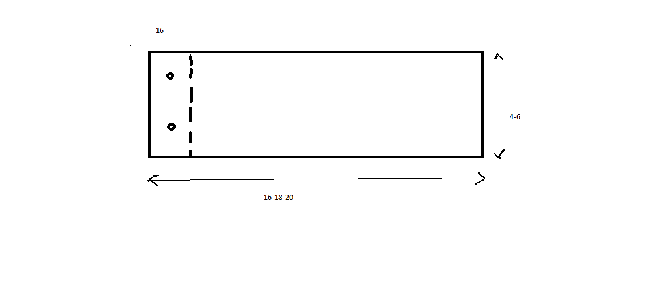

Конструкция

Трещотки состоят из набора 18 — 20 тонких дощечек (обычно дубовых) длиной 16 — 18 см. Они соединяются между собой плотной верёвкой, продетой в отверстия верхней части дощечек. Для разделения дощечек между ними вверху вставляются небольшие пластинки из дерева шириной приблизительно 2 см.
Конструкция круговой трещотки
Существует и другая конструкция трещотки — прямоугольный ящичек с помещённым внутри деревянным зубчатым колесом, прикреплённым к маленькой рукоятке. В одной из стенок этого ящичка делается прорез, в отверстии которого неподвижно укреплена тонкая упругая деревянная или металлическая пластинка.
Диаметр барабана 34мм число зубьев 15
Ящик д-200мм, ш-35мм, в-95мм.

